تقرير حلقة بحث مقدم لمادة الكيمياء بعنوان:
البوليمرات
Polymers
تقدمة الطالب: محمد عيد حمودة

الصف: العاشر
تاريخ: 2014-2015
إشراف: المدرس لؤي حمرة

ملخص:
يقدم هذا البحث نتائج نظرية عن كيفية الاستفادة من البوليمرات في الثورة الصناعية وتعريف البوليمرات بشكل عام وطرق تشكيل البوليمرات وخواص البوليمرات.

مقدمة:
حديثا أصبحت البوليمرات من أكثر المكتشفات العلمية أهمية لدخولها في كافة ميادين حياتنا ولا سيما الصناعة ولهذا ازداد اهتمام الأبحاث بها وبفوائدها كيف يمكننا الاستفادة من هذه الثورة الصناعية والعلمية فما هي البوليمرات وإلى أين تسير بنا الثورة الصناعية؟؟؟ ما هي المجالات التي استطاعت البوليمرات أن تكون فيها؟ وماذا يميزها عن غيرها من المواد؟

تاريخ علم البوليمرات
عرف علم البوليمر في ثلاثينيات القرن الماضي ولكنه بلغ في الوقت الحاضر مستو عال من التطور.
استخدم الإنسان قديما البوليمرات الطبيعية في حاجته اليومية منذ آلاف السنين فقد احتاج لصنع ملابسه بنفسه من القطن والصوف والحرير وجلود الحيوانات، استعمل البوليمر في طعامه كالزيوت النباتية والشحوم الحيوانية، كما استعمل البوليمرات في تطبيقات عديدة منها: الأصماغ (كالصمغ العربي والصمغ الحيواني) واللواصق والأصبغة والاسفلت كطلاء للقوارب.
تمت اكتشافات بوليمرية في القرن التاسع عشر وبدايات القرن العشرين قبل أن يأخذ مصطلح الجزيئات الضخمة تعريفه الحالي, فقد نجح العالمCharles Goodyearفي عام 1839 بإنتاج مطاط شبيه بالمطاط الطبيعي وأكثر فائدة منه من خلال ما يسمى بعملية الفلكنة(تسخين المطاط الطبيعي مع الكبريت إلى 270 درجة مئوية).وصنع العالم Leo Bakeland الباكليت(Bakelite) إذ يستخدم كعازل حراري, وفي عام 1920نشر العالم Staudinger مقالته المعنون باسم ( uber polymerzation )إذ عرض فيها تطور النظرية الحديثة ونستطيع القول أن هذه المواد تستخدم في الوقت الحاضر تقريبا في فروع الاقتصاد كافة, وبسبب ذلك يتزايد عدد الاختصاصيين الذين يتواصلون في نشاطهم مع كيمياء وتكنولوجيا البوليمرات.
لقد صنفت البوليمرات في القرن الثامن عشر ضمن الغروياتcolloids ) ) لأن الحالة الغروية في ذلك الوقت كانت معروفة بمثابة حالة مستقلة من حالات المادة إضافة إلى الحالة الصلبة والسائلة وقد كان سبب هذا الاعتقاد الخاطئ أن معظم المواد الغروية تمتاز بأوزانها الجزيئية العالية ,وبقي هذا المفهوم سائدا حتى عام 1880 عندما اكتشف راؤول(Raoult) وفانت هوف(Vant Hoff) طرائق لتعيين الوزن الجزيئي ودفعت هذه الخطوة إلى الاعتقاد بفكرة وجود جزيئات ضخمة, لكن العلماء في ذلك الوقت رفضوا هذه الفكرة والسبب في ذلك حسب زعمهم أن قانون راؤولت لا ينطبق على المحاليل الغروية.
اقترح العالم هيرمان شتودنجر أن هذه الجزيئات الضخمة تتكون من ترابط العديد من الجزيئات الصغيرة بروابط مشتركة، وكان أول من اقترح صيغة بنائية للمطاط الطبيعي على شكل سلسلة طويلة من وحدات المركب البسيط الايزوبرن، ومنح جائزة نوبل في الكيمياء تقديرا لاكتشافه الذي سمي فيما بعد البوليمرات.

تعريفات ومصطلحات أساسية:

الجزئ الضخمMacromolecular)):
عبارة عن جزيئة ضخمة جدا مؤلفة من تكرار عدد كبير من الوحدات.

البوليمرPolymer)):
كلمة لاتينية تتكون من مقطعين الأول poly وتعني متعدد أو عدة وMer أي الوحدة الأم أو الجزء تتكون من جزيئات كيميائية صغيرة مرتبطة مع بعضها بروابط كيميائية.

المونوميرMonomer)):
تدعى الجزيئة البسيطة التي تتألف منها جزيئة البوليمر بالمونومر (أحادي العد).

تصنيف البوليمرات:
تصنف البوليمرات من حيث مصادرها إلى ثلاثة أصناف رئيسية

أ-البوليمرات الطبيعية: وتقسم إلى:
1-البوليمرات العضوية: وهي منتجات طبيعية نباتية أو حيوانية ومنها المطاط الطبيعي والبروتينات والنشاء والسيللوز والحرير والصوف والشعر والجلد .... وتكون هذه البوليمرات غالية الثمن لصعوبة الحصول عليها وبالتالي استخداماتها محدودة نسبيا
2-البوليمرات اللاعضوية: مثل الرمل وأساسه أوكسيد السيليسيوم، والطين والغرافيت والزجاج.

ب-البوليمرات الصناعية:
تمثل هذه البوليمرات الأغلبية العظمى من البوليمرات المهمة صناعيا وتشمل المطاط الصناعي والبلاستيك والألياف الصناعية وغيرها. وتقسم أيضا إلى بوليمرات عضوية ولا عضوية.

ج-البوليمرات الطبيعية المحورة:
وهي بوليمرات معاد تصنيعها من بوليمرات طبيعية وتشتمل على بعض البوليمرات الطبيعية التي تجري عليه بعض التحويرات إما بتغيير بنيتها الكيميائية كإدخال أو تغيير أو تطعيم بوليمر طبيعي.
من الأمثلة على هذا النوع من البوليمرات: خلات السيللوز، نترات السيللوز، فسكوز.......

البوليمرات: هي جزيئات كبيرة (لها وزن جزيئي عالي ما بين (10⁶ – 10000) تتكون من جزيئات كيميائية صغيرة مرتبطة مع بعضها بأواصر كيميائية.
للبوليمرات أنواع تعتمد في التصنيف على التوزع الفراغي:
- البوليمرات الخطية: تكون هذه الجزيئات مرتبطة مع بعضها بشكل خطي.
- البوليمرات المتفرعة: تكون الجزيئة البوليميرية متفرعة وقد تكون الفروع في سلسلة البوليمر ذات تركيب مشطي أو ذات تركيب سلمي أو ذات شكل صليبي وقد تختلف هذه التفرعات في أطوالها وأحيانا في بعض الحالات تكون هذه التفرعات متشابكة مع بعضها فيدعى البوليمر المتشابك.
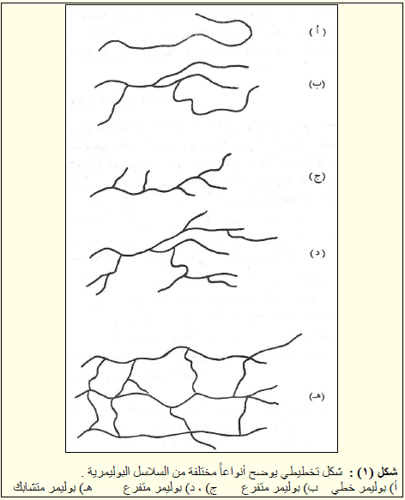

البلمرة:
تدعى الجزيئات البسيطة التي تبنى منها جزيئة البوليمر بالمونومير (أحادي الجزيء) وتدعى عملية ارتباط هذه الجزيئات البسيطة مع بعضها بعملية البلمرة (polymerization) إن المونومير مركب كيميائي بسيط ذو وزن جزيئي صغير، ويتميز جزيء هذا المركب بتركيب خاص يمكنه من التفاعل مع جزيء آخر من نفس النوع أو جزيء لمركب آخر وتحت الظروف المناسبة لتكوين سلسلة البوليمر.
مثال:
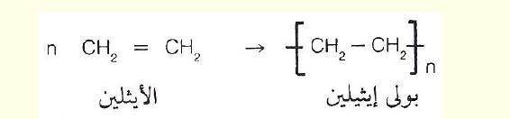
الشكل (2): الوحدة التركيبية المتكررة(توضيح).
الوحدة التركيبية المتكررة: تتكون سلسلة جزيء البوليمير من وحدات تركيبية والتي تدعى أحيانا بالوحدات التركيبية المتكررة.
وهذه الوحدات التركيبية تمثل الجزء التركيبي المتبقي من جزيء المونومير (أو المونوميرات) بعد تفاعلها لتكوين البوليمير وتوضع صيغتها بين قوسين. وتكون هذه الوحدات التركيبية مكافئة لجزيئة المونومير أو تنقصها ذرة أو مجموعة من الذرات.
درجة البلمرة:
ويرمز لها بالرمز (DP) وهي تمثل عدد الوحدات التركيبية المتكررة في سلسلة جزيء البوليمير ويعبر عنها بالعدد (n) والتي توضع أسفل نهاية القوس الذي يحتوي على الوحدة التركيبية المتكررة. وكلما ازدادت درجة البلمرة لأي بوليمير كلما دل ذلك على أن وزنه الجزيئي كبير

مثال توضيحي:
عند بلمرة الإيثلين (CH₂=CH₂) لتكوين البولي إيتيلين ذو التركيب الكيميائي _{n}(CH₂=CH₂) حيث أن (CH₂-CH₂--) تمثل الوحدة التركيبية أو المتكررة في السلسلة البوليميرية وتدعى عادة بدرجة البلمرة.
يبين الجدول بعض البوليمرات المهمة صناعيا والوحدات التركيبية فيها المونوميرات المتكونة منها:
الشكل (3): أمثلة عن بوليمرات التكثيف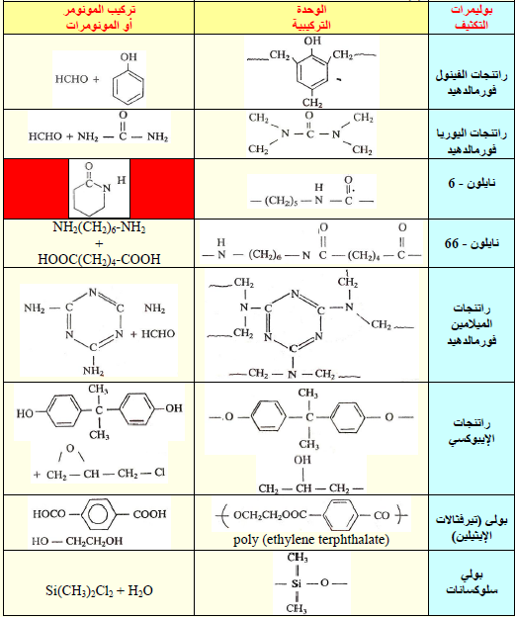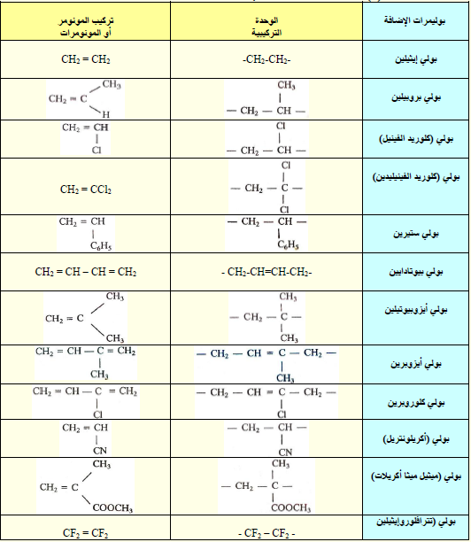:
الشكل(4): أمثلة عن بوليمرات الإضافة.
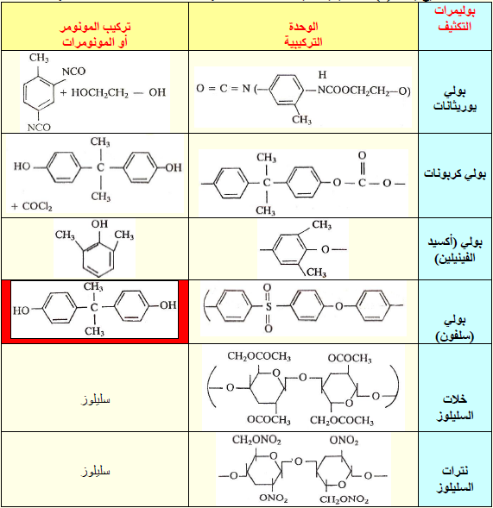
الشكل (5): الوحدة التركيبية لبوليمرات التكثيف.
تختلف السلاسل البوليميرية في أطوالها وعدد الوحدات التركيبية فيهاو إن طول هذه السلاسل يعتمد على اعتبارات إحصائية فنجد في نفس البوليمير سلاسل طويلة جدا عالية الوزن الجزيئي وسلاسل أخرى قصيرة منخفضة الوزن الجزيئي، وتتدرج بين هذين الحدين السلاسل الأخرى. يوضح الشكل منحنى لتوزيع الوزن الجزيئي لنموذج من البوليمير
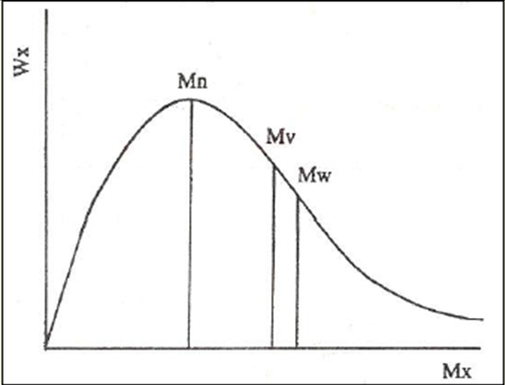

الشكل(6): منحنى توزيع الوزن الجزيئي لنموذج من البوليمرات.
لهذا السبب يعبر عن الوزن الجزيئي للبوليمرات بأخذ معدل للأوزان الجزيئية لجميع السلاسل. ولنفس السبب نجد هنالك تعابير مختلفة للوزن الجزيئي للبوليمرات معتمدة على الطرق المستخدمة في تعيين الوزن الجزيئي، فهنالك ما يعبر عن معدل عدد الجزيئات يدعى بالمعدل العددي للوزن الجزيئي ويرمز له بالرمز(M_{n}) والطرق المستخدمة في قياسه تعتمد على قياس عدد الجزيئات هنالك ما يعبر عن معدل وزن الجزيئي ويرمز له بالرمز (Mw)، وهنالك ما يعبر عن لزوجة محلول البوليمير يدعى بالمعدل اللزوجي للوزن الجزيئي ويرمز له بالرمز (Mv).
إن المعدل العددي للوزن الجزيئي (M_{n}) يمثل المعدل الوسطي أو الحسابي للوزن الجزيئي، أما بالنسبة للطرق المستخدمة في قياس Mw فتعتمد على كتلة الجزيئات كما هو الحال مع الطرق المعتمدة على تشتيت. يكون المعدل الوزني Mw عادة أكبر أو مساو للمعدل العددي ويعتمد ذلك على توزيع الوزن الجزيئي للبوليمير. ويستدل إلى توزيع الوزن الجزيئي عادة من النسبة:
Mw/M_{n} = توزيع الوزن الجزيئي للبوليمير.
والتي تدعى نسبة توزيع الوزن الجزيئي وتتراوح هذه النسبة بين (1.5-50) للوزن الجزيئي للبوليمير ونسبة انتشاره تأثير كبير على خواص البوليمير الفيزيائية والميكانيكية.

أنواع البلمرة:

البلمرة التكثيفية (condensation polymerzation):
تصنع بوليمرات التكثيف من بلمرة مونومير واحد أو أكثر على شرط أن يحتوي كل مونومير على مجموعتين دالتين في حالة تحضير البوليمرات الخطية أما في حالة تحضير البوليمرات المتشابكة يجب أن يحتوي على أكثر من مجموعتين و في حالة البلمرة التكثيفية ترتبط جزيئات المونومير مع بعضها لتكوين الداي مير أو التري مير أو التترا مير ..... ، إن المونومير يختفي منذ مراحل التفاعل الأولى مؤلفا جزيئات من وحدات تركيبية متعددة ثم ترتبط هذه الجزيئات الوسيطة فيتضاعف طول السلسلة البوليميرية و ذلك في المراحل الأخيرة من التفاعل مكونة بذلك جزيئات بوليميرية ذات أوزان جزيئية عالية. تمتاز هذه البوليمرات التكثيفية بشكل عام بوجود مجاميع رابطة بين الوحدات التركيبية.

البلمرة بالإضافة:
وتصنف كنوعين:
- البلمرة ذات النمو المتسلسل بواسطة الجذور الحرة.
- البلمرة ذات النمو المتسلسل الأيونية، وتكون على نوعين: البلمرة الأنيونية والبلمرة الكاتيونية.
عند إضافة مجاميع ساحبة للإلكترونات فالكثافة الإلكترونية على الكربون المتصل بالرابطة المزدوجة تقل وفي هذه الحالة تستعمل البلمرة بالميكانيكية الأنيونية. بينما إذا كانت المجاميع مانحة للإلكترونات فإنها تزيد الكثافة الإلكترونية على الرابطة المزدوجة ويبلمر هذا النوع من البوليمرات بالطريقة الكاتيونية.

البلمرة الأيونية:
تتضمن البلمرة الأيونية تكوين مراكز فعالة موجبة أو سالبة وتدعى في الكيمياء العضوية أيونات الكربونيون.
وتصنع البوليمرات بهذه الطريقة بانتقال أيون أو مزدوج إلكتروني من أو إلى المونومير مكونا بذلك مزدوج أيوني أحدهما يكون هو المركز الفعال أو الأيون النامي. وللأيون المرافق تأثير كبير على سرعة البلمرة الأيونية. فتتضمن توغل المونومير بين المزدوج الأيوني وإضافته للمركز الفعال مكونا مركز فعال جديد وتمتاز هذه المرحلة بسرعتها الفائقة وتكوين سلاسل بوليميرية طويلة في فترة قصيرة من الزمن.

طرق وظروف البلمرة:
- البلمرة المتجانسة: تتم عادة في وسك ذو حالة طورية واحدة كالسائل أو الغاز أو الصلب. وتشتمل على تقنيتين أساسيتين: بلمرة الكتلة وبلمرة المحاليل.
- بلمرة الكتلة:
ويكون بتسخين المونومير الذي يكون عادة بهيئة سائل بوجود كميات صغيرة من العوامل البادئة ويسخن إلى درجة حرارة معينة وذلك بوضع المزيج في حمام مثبت لدرجة الحرارة إلى أن تحدث البلمرة بالسرعة المطلوبة فيتحول المونومير إلى بوليمر.

بلمرة المحاليل:
هذه الطريقة مناسبة لبلمرة مونومرات الفينيل وذلك لسهولة التبريد وانتقال الحرارة المتولدة في مزيج البلمرة إلى الوسط المبرد كما أن البوليمر الناتج يذوب في المذيب ويكون المحلول الناتج متوسط اللزوجة وهذه الطريقة تستخدم عند تحضير البوليمرات بشكل محاليل حيث لا حاجة للتخلص من المذيب.

البلمرة غير المتجانسة:
تكون البلمرة بوجود أكثر من طور في وسط البلمرة.
وتشمل البلمرة غير المتجانسة على تقنيات عدة أهمها:
- البلمرة في العوالق:
وهي البلمرة التي تجري في الوسط المائي ويكون المونومير على شكل قطيرات صغيرة والمحلول غير حقيقي ولكن عالق، لكن البوليمر المتكون يكون في الطور الصلب ولا يذوب في الوسط المائي ويكون البوليمر المتشكل بهيئة حبيبات بوليمرية يسهل فصلها عن المحلول بواسطة الترشيح.
- البلمرة في المستحلبات:
يتكون مزيج البلمرة المستحلبة من وسط انتشاري (الماء غالبا) والبادئ الذي يكون عادة من النوع الذائب في الماء.
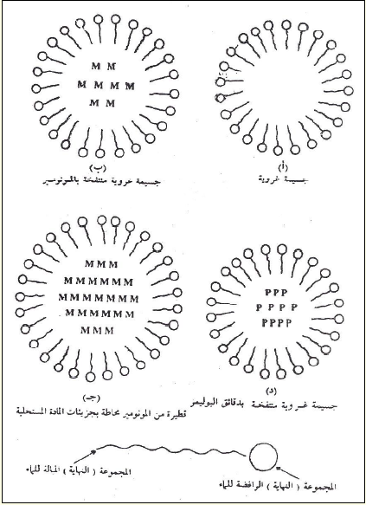
الشكل (7): أشكال تخطيطية تمثل البلمرة في الوسط المستحلب.
تستخدم هذه الطريقة لتحضير العديد من بوليمرات الفينيل صناعيا بواسطة الجذور الحرة كالبولي ستيرين، وبولي (كلوريد الفينيل) والمطاط الصناعي.
- البلمرة بين سطحي محلولين:
تستعمل في تحضير البوليمرات التكثيفية كما في تحضير البولي استرات والبولي أميدات والبولي كربونات، ولهذه الطريقة أهمية عالية إذ يمكن تحضير البوليمرات عند درجة حرارة عادية إلا أنها تقتصر على تفاعلات البلمرة السريعة كتفاعلات هاليدات الأحماض مع الكحولات الثنائية الهيدروكسيل أو مع المركبات الثنائية الأمين لتكوين البولي أسترات والبولي أميدات على التوالي.
وتتم هذه البلمرة عادة بين مونوميرين يكونان بشكل محلولين مختلفين غير قابلين للامتزاج بسبب عدم امتزاج السائلين المستخدمين لإذابة المونوميرين فتم البلمرة عادة عند ملتقى سطحي السائلين.
- البلمرة الترسيبية:
وهي حالة خاصة من حالات بلمرة المحاليل والكتلة.
إن البوليمر المتكون في هذه الطريقة يترسب لأنه لا يذوب في المونومير أو في المذيب. وعند ترسيب البوليمر يأخذ معه أحيانا بعض السلاسل المستمرة في النمو بعد الترسيب نظرا لاحتمال الضعيف لانتهائها وهي محاطة بسلاسل جزيئية بوليميرية قليلة الحركة.

الوزن الجزيئي للبوليمرات
السلاسل البوليميرية تتباين في أطواله لذا تختلف الأوزان الجزيئية بين البوليمرات ويقصد بالوزن الجزيئي للبوليمرات هو معدل الأوزان الجزيئية وليس وزن جزيئي مطلق.
يستعمل لتعيين الأوزان الجزيئية العالية أجهزة مطياف الكتلة ومن هذه الأجهزة قسم لا يصلح لتعيين الأوزان الجزيئية التي تتطلب أن تكون المادة متطايرة في درجات حرارة معينة فإن استعمالها في تعيين الأوزان الجزيئية للبوليمرات قليل الأهمية لأن البوليمرات عادة تكون غير متطايرة.
يستخدم في تعيين الأوزان الجزيئية العالية للبوليمرات طرق وأجهزة عديدة مثل
- الأزموميترات
- طرق عديدة معتمدة على تشتت الضوء.
- قياس اللزوجة
- طرق معتمدة على قوة الطرد المركزية
يعبر عن الوزن الجزيئي للبوليمرات بدلالات مختلفة اعتمادا على خصائص بوليمرية معينة وعلى الطريقة المستخدمة في تعيين الوزن الجزيئي للبوليمر.
- توجد ثلاثة أنواع من الأوزان الجزيئية للبوليمرات:
- أبسطها وأكثرها تداولا هو المعروف بالمعدل العددي للوزن الجزيئي للبوليمر ويرمز له (M_{n}) ويعتمد هذا النوع من الوزن الجزيئي على عدد السلاسل الجزيئية دون الاهتمام بأوزانها.
- أما النوع الثاني من الأوزان الجزيئية للبوليمرات فتستند إلى أوزان أو كتل السلاسل البوليميرية وليس عددها ويدعى هذا النوع من الأوزان الجزيئية بالمعدل الوزني للوزن الجزيئي (M_{w}).
- والنوع الثالث من الوزن الجزيئي يعتمد على لزوجة محاليل البوليمر ولذلك يسمى أحيانا بالمعدل اللزوجي للوزن الجزيئي وهو أكثر دلالة على الوزن الجزيئي من (M_{n}) ويرمز له (M_{v}).
إن قيم الأوزان الجزيئية للبوليمرات تتباين بتغير الطرق المتبعة في تعيينها، والطرق هي:
- انخفاض درجة التجمد
- ارتفاع درجة الغليان
- الضغط الأزموري
ويحسب عن طريق القانون:

$$Mn= \frac{w}{\sum{Ni}}=\frac{\sum{NiMi}}{\sum{Ni}}$$
حيث أن:
N_{i}: هو عدد الجزيئات التي لها وزن جزيئي M_{i}
أما عند استعمال الطرق المعتمدة على تشتت الضوء أو على قوة الطرد المركزية في تعيين الوزن الجزيئي للبوليمر فإن هذه الطرق تعين ما يسمى بالمعدل الوزني للوزن الجزيئي (M_{w}) وذلك لاعتماد الطريقتين على كتلة الجزيئات وليس عددها.
ويمكن التعبير عن هذا النوع من الوزن الجزيئي بالتعبير الرياضي التالي:

$$Mw=\sum{Wi Mi}$$
حيث أن:
Wi: يمثل الكسر الوزني للجزيئات التي لها وزن جزيئي Mi نسبة إلى الوزن الكلي للجزيئات.
ويمكن التعبير عن M_{w} بالتعويض عن قيمة W_{i} التي تساوي:
$$Wi=\frac{Ni Mi}{\sum{Ni Mi}}$$

فبتعويض قيمة W_{i} فنحصل على القانون المستعمل في تحديد القيمة المطلوبة.
أما المعدل اللزوجي للوزن الجزيئي (M_{v}) فيعتمد في تعيينه على قياس لزوجة المحلول ويعبر عنه رياضيا كما يلي:
$Mv=(\sum{Wi Ni}$ª) ^{1/a}
حيث أن:
W_{i}: يمثل الكسر الوزني.
a: ثابت تتراوح قيمته بين (0.5-0.9).
وعندما تصبح a=1 يصبح عندئذ المعدل اللزوجي مساويا للمعدل الوزني. لذا فإن معدل الوزن الجزيئي اللزوجي يكون دائما أقل من المعدل الوزني الجزيئي.
وبشكل عام تتدرج القيم الثلاثة للوزن الجزيئي للبوليمر بالشكل التالي:( M_{w}>M_{v}>M_{n})
ويسمى المعدل العددي M_{n} للوزن الجزيئي في بعض الأحيان بالمعدل الحسابي
وتسمى النسبة $\frac{Mw}{Mn}$ بنسبة انتشار الوزن الجزيئي للبوليمر.

المعدل اللزوجي للوزن الجزيئي
يقصد باللزوجة بشكل عام المقاومة ضد الانسياب لجزيئات السائل من قبل بعضها البعض. نظرا لكون لزوجة المحاليل البوليميرية المخففة عالية نسبيا مقارنة بلزوجة محاليل المواد ذات الأوزان الجزيئية المنخفضة فقد استغلت هذه الخاصية في تعيين الأوزان الجزيئية للبوليمرات. ويسمى الوزن الجزيئي الناتج من هذه الطريقة بمعدل الوزن الجزيئي اللزوجي. هذه الطريقة بالقياس تعتبر نسبية لأنها تعتمد على قياس الزمن الذي تستغرقه كمية معينة من المحلول للانسياب خلال أنبوب شعري (t) نسبة إلى الوزن المستغرق لانسياب نفس الكمية من المذيب (t₀) في نفس درجة الحرارة. وللتعبير عن لزوجة المحلول نستخدم ما يلي:
- اللزوجة النسبية: $\frac{t}{t0}$
- اللزوجة النوعية: $\frac{t}{t0 }$
- اللزوجة المختزلة: $\frac{t-t0}{to C}$
- اللزوجة الجوهرية: _{c0}($\frac{t-t0}{t0c}$)
حيث أن:
t₀ : هو الزمن المستغرق لانسياب كمية معينة من المذيب.
t: الزمن المستغرق لانسياب نفس الكمية ن المحلول ذي التركيز c
يتم قياس الوزن الجزيئي بهذه الطريقة بقياس الزمن المستغرق لانسياب كمية معينة من المحلول ذو تراكيز مختلفة وذلك بتخفيف المحلول بإضافة كميات معينة من المذيب ومزج المحلول جيدا في الجهاز.
يمكن حساب الوزن الجزيئي للبوليمر باستخدام معادلة مارك – هوينك
] = KM ªɳ[
حيث K & a: ثوابت تعتمد على طبيعة البوليمر والمذيب ودرجة الحرارة ويعبر عنها عادة بشكل أكثر عمليا كما يلي:
] = KMªɳ[
Log[ɳ]=log (K Mª)
Log [ɳ]=log K+ log Mª
Log [ɳ] =log K + a.log M_{v}
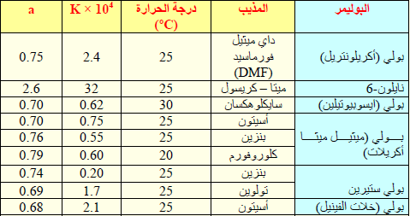
الشكل (8): قيم الثوابت K وa لمعادلة مارك – هوينك لبعض البوليمرات.

أنظمة تحضير البوليمرات
عند تصنيع البوليمرات فإن صفات البوليمر الناتج يعتمد على التفاعل الكيميائي المستخدم كذلك يعتمد على النظام الذي أجري به تفاعل البلمرة.
وتصنف الأنظمة التي تجري بها تفاعلات البلمرة إلى نوعين رئيسيين:
- نظام البلمرة المتجانس: وفي هذا النظام تكون المتفاعلات مخلوطة تماما مع بعضها بحيث لا يكون هناك غير صنف واحد ويدخل في هذا النظام عمليتي البلمرة:
- بلمرة المونومير الخالص:
ويتكون خليط التفاعل من المونومير النقي (مذابا فيه العامل الحفاز) ويشترط أن يكون البوليمر الناتج قابلا للذوبان في المونومير الموجود.
- البلمرة في المحلول:
ويتكون خليط التفاعل من محلول متجانس من المونومير في المذيب العضوي وكما يتوقع كذلك أن يكون البوليمر الناتج قابلا للذوبان في هذا المذيب.
- نظام البلمرة غير المتجانسة:
ويتكون خليط التفاعل في هذا النظام من صنفين أو أكثر ويشتمل على عمليات البلمرة الآتية:
- بلمرة المونومير في صورة غازية.
- بلمرة المونومير الخالص ولكن مع ترسيب البوليمر.
- بلمرة المعلق.
- بلمرة المستحلب.
أولا – نطام البلمرة المتجانس:
- بلمرة المونومير الخالص
تبدأ عملية البلمرة وخليط التفاعل لا يحتوي إلا على المونومير الخالص مذابا به العامل الحفاز. وخلال عملية البلمرة يتم تحويل المونومير إلى البوليمر تدريجيا بحيث ينتهي التفاعل بالحصول على كتلة البوليمر المتوقعة. وتفاعل البلمرة عموما تفاعل طارد للحرارة.
مميزات نظام بلمرة المونومير الخالص:
- البوليمر الناتج يكون نقيا جدا نظرا لعدم وجود مكونات أخرى في خليط التفاعل ما عدا المونومير والعامل الحفاز. ونقاء البوليمرات مهمة جدا في بعض التطبيقات الصناعية مثل مجال استخدامات الكهرباء أو الضوئيات.
- البوليمر يمكن أن يتكون وهو خلال عملية الصب لإعداد منتج البلاستيك في شكله النهائي خصوصا إذا كان مرغوبا في إضافة مادة لعمل روابط عرضية في البوليمر المطلوب.
- تعطي عملية بلمرة المونومير الخالص أكبر نسبة ناتج من البوليمر بالنسبة لحجم وعاء التفاعل.
ثانيا-عيوب نظام بلمرة المونومير الخالص:
- من الصعوبة إداراتها نظرا لمشكلة تسرب الحرارة.
- في بعض الأحيان تكون عملية بطيئة مما يقلل من اقتصاديتها.
- إذا تعرض البوليمر إلى حرارة عالية نتيجة الحرارة المطرودة فإن ذلك يعطي بوليمرا له وزن جزيئي منخفض.
- في معظم الأحيان يكون من الصعوبة بمكان التخلص من آخر آثار المونومير غير المتفاعل لا سيما في حالة الحاجة إلى البوليمر واستخدامه في تغليف الطعام وما يتطلب هذا من قيود على وجود الشوائب بالبوليمر.

خواص البوليمرات

تتميز البوليمرات بخصائص تمكنها من احتلال مكانة مهمة في المجالات المختلفة وخاصة الصناعة وهذه الخصائص هي:
- قوة الشد
- القابلية للتنافذ
- قوة التصادم
- المرونة
- القابلية للاستطالة
- الشفافية
- مقاومتها للظروف الحرارية
- مقاومتها للحرارة
- الثبات الحراري
وغيرها من الخواص الفيزيائية والميكانيكية المهمة.
الخواص الفيزيائية للبوليمرات:
يمكن تصنيف البوليمرات إلى ثلاثة أنواع من حيث الحالة الفيزيائية:
- بوليمرات متبلورة
- بوليمرات غير متبلورة
- بوليمرات شبه متبلورة
أما البوليمرات غير المتبلورة فتكون سلاسل جزيئات البوليمر منتشرة بشكل غير منتظم. وتعد هذه الأنظمة سوائل من الناحية الفيزيائية وتسمى بالسوائل المتجمدة كما هو الحال في الزجاج العادي. وكما هو معروف فإن التعريف الفيزيائي للمادة الصلبة الحقيقية هي التي تكون متبلورة، والبوليمرات غير المتبلورة تكون عادة شفافة كالزجاج، وذات مرونة عالية نسبيا من البوليمرات المتبلورة وهذه تكون عادة غير شفافة وصلبة.

تطبيقات البوليمرات
وجد أن البولي أسترات من أهم البوليمرات الصناعية ولها خواص ممتازة وتستعمل في صناعة الأقمشة بالدرجة الأولى كما تستخدم في صناعة المواد البلاستيكية المختلفة، وفي صناعة الأفلام الضوئية وتحضر منها أنواعا من الطلاء الواقي والأصباغ مثل أصباغ الكايد.
تمتاز البولي أسترات الأليفاتية بمرونتها وليونتها أي إن لها خصائص مطاطية لذلك فهي غير صالحة لصناعة خيوط النسيج ولا تصلح أيضا للاستخدامات البلاستيكية لليونتها. ولكن لهذه البولي أسترات استعمالات صناعية متعددة
- تستعمل كملدنات: والملدن عبارة عن مواد تضاف للعجينة أو الخليط البلاستيكية لتزيد من مرونتها وليونتها رفعا لقدرتها على تحمل الضغط العالي، وكذلك تنخفض درجة انصهارها ودرجة انتقالها الزجاجية.وتعد البولي استرات الأليفاتية مادة ملدنة بفضل درجة غليانها العالية وعدم تطايرها ولما تضيف للبوليمر من مرونة ومتانة وسهولة التصنيع.
- تستعمل كمواد لاصقة:
تستعمل كطلاء واقية للجدران والمعدات.
- يمكن تحويل البولي أسترات الأليفاتية:
إنها مركبات ذات أوزان جزيئية منخفضة نسبيا إلى مركبات تمتاز بمرونتها وقوتها وذلك بمفاعلتها مع بعض المواد الأخرى القادرة على تكوين ارتباطات تشابكية بين السلاسل البوليميرية كبعض الأحماض اللامائية مثل حامض الفيوماريك.
عند تسخين البولي أسترات الأليفاتية ذات الأوزان الجزيئية المنخفضة المحضرة من حامض السباسيك وجلايكول الإيثيلين مع المواد السابقة ينتج بوليمر له صفات مطاطية ويسمى تجاريا بمطاط بارابلكس.
- تستعمل كمواد أولية تحضر منها بوليمرات أخرى لأن السلاسل البوليميرية تنتهي بمجاميع هيدروكسيلية وكربوكسيلية قابلة للتفاعل وتكوين بوليمرات جديدة ذات خصائص مفيدة

التطبيقات الصناعية للبوليمرات:
تستخدم البوليمرات في خمسة مجالات صناعية منها ثلاثة رئيسية تكون فيها البوليمرات هي المكون الرئيسي وهي مجالات إنتاج:
- المواد المطاطية وتسمى مواد اللاتكس في بعض التطبيقات.
- الألياف الصناعية.
- البلاستيك.
مجالان غير رئيسيين تدخل فيها البوليمرات مع مكونات أخرى هي مجالي إنتاج:
- البويات
- مواد اللصق
ويعتمد تحديد نوع الاستخدام المطلوب للبوليمر على الصفات الطبيعية والكيميائية التي يتميز بها البوليمر. وفيما يلي نسرد نبذة عن الصفات التركيبية لكل نوع:
- المواد المطاطية: تسمى المادة مطاطية إذا شدت بدون قوة كبيرة وأمكن زيادة طولها بنسبة 700% من طولها الأصلي وللوصول إلى هذه الخاصية يجب أن تتوافر الصفات التالية في البوليمرات:
- تتكون من سلاسل بوليمرات طويلة جدا لها وزن جزيئي عال جدا.
- وجوب ربط هذه السلاسل ببعضها بروابط بينية لتعطي شكل شبكة ثلاثية الأبعاد.
- يكون لها درجة تبلور منخفضة جدا.
- تكون درجة الزجاج لهذه البوليمرات تنخفض كثيرا عن درجة الحرارة التي يتم فيها تشغيل البوليمرات في التطبيقات المختلفة.
- الألياف الصناعية: الخواص الاستخدامية للبوليمرات التي تصلح لأن تكون أليافا صناعية تختلف عن الخواص اللازمة لإنتاج مواد مطاطية، فالبوليمرات اللازمة لعمل الألياف الصناعية يجب أن يتوافر فيها الشروط التالية:
- درجة انصهار عالية أعلى من 200 درجة مئوية وصفات ميكانيكية عالية من قوة الشد وخلافه.
- له صفات مناسبة لعملية غزله كألياف وهذا يتطلب أن تكون درجة انصهار البوليمر عالية ولكنها تكون أقل بكثير من الدرجة التي يحدث عندها تلف لتركيب البوليمر. ومن ناحية أخرى يجب أن يكون للبوليمر مذيبا يمكن من غزل الألياف من محلول البوليمر في هذا المذيب.
- يتحمل البوليمر عملية الشد أو السحب بعد عملية غزله حتى يساعد هذا السحب في عملية تنظيم الجزيئات في شكل متوازي لزيادة فرصة التبلور الداخلي للجزيئات.
- يجب أن تكون جزيئاتها خطية ولها وزن جزيئي عال وتحتوي على مجموعات قطبية على طول سلسلتها أو نقاط جذب قوية.
- البلاستيك:
تتميز بأن لها صفات متوسطة بين البوليمرات التي تصلح لإنتاج المطاط والبوليمرات التي تصلح لإنتاج الألياف الصناعية. ومن هذه الصفات صفة الجذب بين الجزيئات.

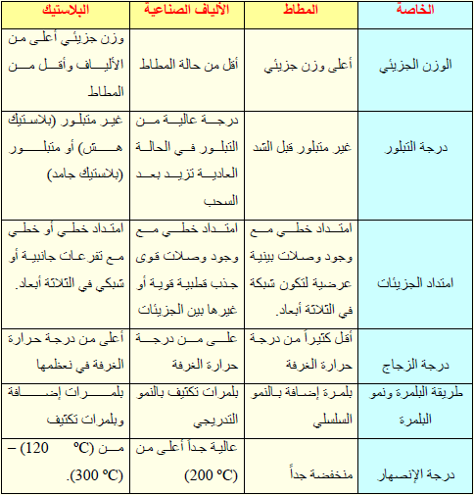
الشكل (9): ملخص لصفات البوليمر المستخدمة في المطاط والألياف الصناعية والبلاستيك.

الخاتمة والنتائج
من خلال البحث الذي أمامكم استطعنا استنتاج ما يلي:
- تعريف البوليمرات
- خصائص البوليمرات
- أهم طرق تكوين البوليمرات
- تطبيقات البوليمرات وخاصة في الصناعة.
إلى أين تسير بنا هذه الثورة العلمية ؟؟
إن هذه الثورة العلمية والصناعية تحديدا من الممكن أن تؤدي إلى أن تستعمل البوليمرات في مجالات أوسع وأكبر. كأن تستعمل مستقبلا لتصنيع الأموال بدل المعدن.
استطاعت البوليمرات احتلال العالم من خلال خصائصها الفريدة التي سبق وذكرناها في البحث المقدم بين أيديكم.

الفهرس
عنوان الفقرة | رقم الصفحة
تاريخ علم البوليمر | 2
تعريفات ومصطلحات أساسية | 3
تصنيف البوليمرات | 4
البلمرة | 5
أنواع البلمرة | 11
الوزن الجزيئي للبوليمرات | 15
المعدل اللزوجي للبوليمر | 16
أنظمة تحضير البوليمرات | 17
خواص البوليمرات | 19
تطبيقات البوليمرات | 20
التطبيقات الصناعية للبوليمرات | 21
الخاتمة والنتائج | 23

الغرويات جامعة دمشق.
مقدمة في علم البوليمر د.هزازي ص 369
مقدمة في علم البوليمر د.هزازي ص370
مقدمة في علم البوليمر د.هزازي ص 371
مقدمة في علم البوليمر د.هزازي
Physical_Properties_of_Polymers_Buehe_1962 ترجم عبر google.translate.com
Handbook of Polymer-Modified Concrete and Mortars - Properties and Process Technology-Dateien ترجم عبر google.translate.com
From Polymers to Plastics-Van der Vegt-Delft University Press
مقدمة في علم البوليمر د.هزازي
مقدمة في علم البوليمر د.هزازي

